Національний технічний університет України

«Київський політехнічний інститут імені Ігоря Сікорського»

Факультет інформатики та обчислювальної техніки

Кафедра автоматики та управління в технічних системах

**Лабораторна робота № 8**

з дисципліни «Компоненти програмної інженерії – 2.

Діаграма компонентів»

**Виконав:**

Студент групи ІТ-71

Іванов Анатолій Ігорович

**Перевірив:**

вик. Галушко Дмитро Олександрович

Київ 2020

**Тема:**  
Побудова діаграми компонентів застосунку GameSalesTracker.

**Хід роботи:**

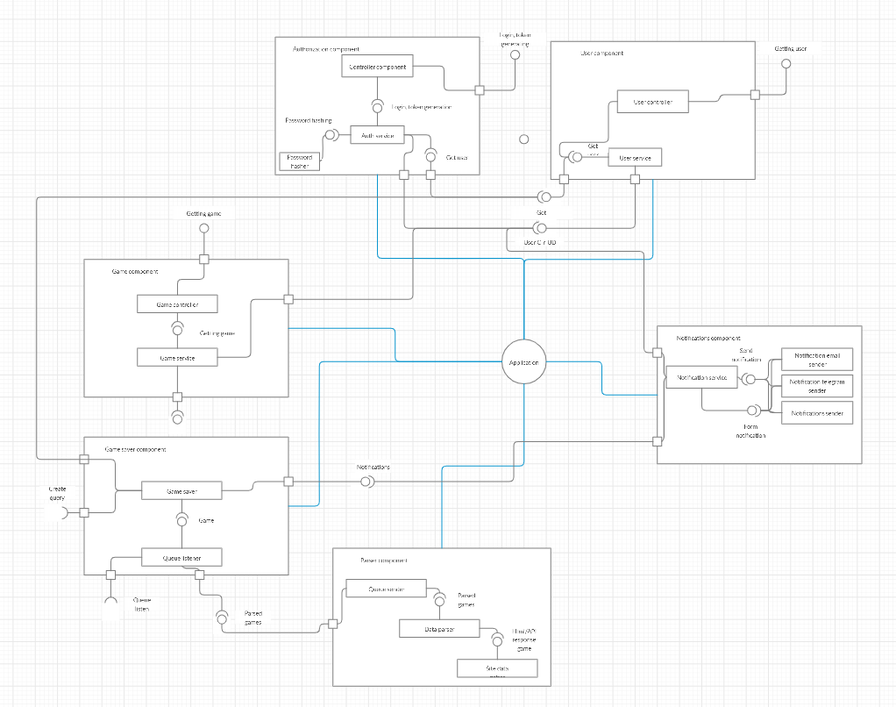

**Висновок:** на цій лабораторній роботі ми побудували діаграму компонентів.